附件：测试用例

(76) 优化数据编解码功能测试（Func-44）
测试项目 | 优化数据编解码功能测试（Func-44）
测试目的 | 验证金融时间序列二进制编解码在正确性、防护能力和性能优化上均满足验收要求。
测试环境 | Linux 操作系统；已安装 uv。
研究成果 | 多类金融数据与量子数据之间的快速切换技术
交付物 | 测试脚本：tests/double_quant/data/76-data_codec_optimization.py  结果文档：tests/docs/76-data-codec-optimization/results.md  技术文档：tests/docs/76-data-codec-optimization/technical_report.md  测试报告：tests/docs/76-data-codec-optimization/test_report.md
必选/可选 | 必选
前置条件 | 进入仓库根目录。  已通过 uv sync 安装项目依赖。  当前 Python 环境可导入 double_quant。
测试流程 | 1. 在仓库根目录执行命令：uv run pytest -s tests/double_quant/data/76-data_codec_optimization.py。  2. 核查终端输出和图表。  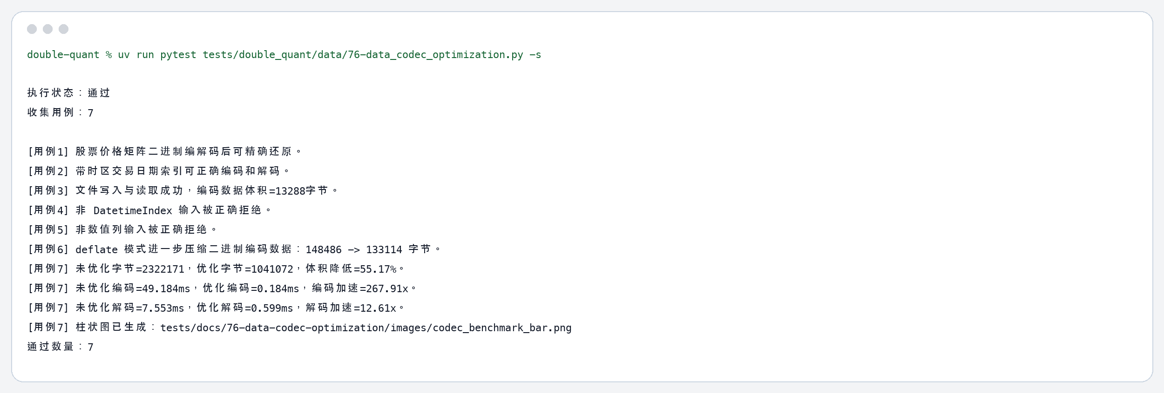  图1 终端运行截图  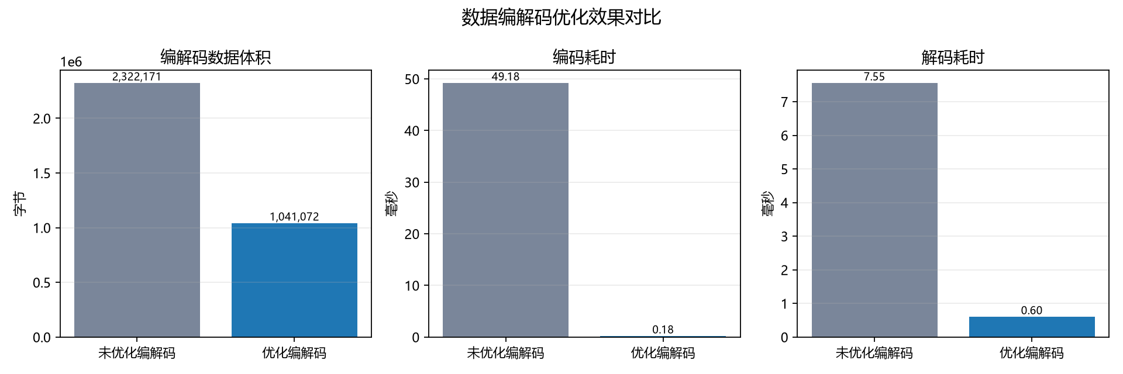  图2 编码性能对比图
预期结果 | 程序应完成量子金融数据编码压缩优化验证；终端输出和图表应显示数据体积被压缩，编解码耗时降低。
测试结果
测试结论

